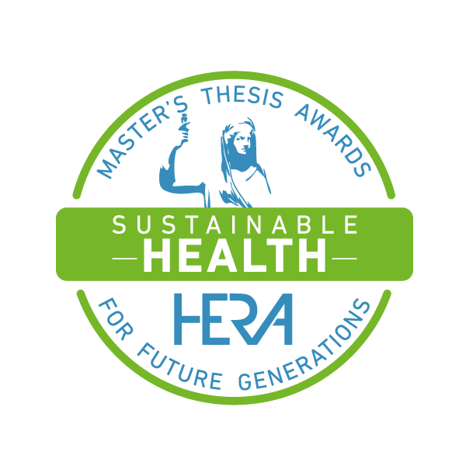

Formulaire de candidature - Edition 2019

À lire attentivement
Nous vous invitons à lire la présentation et le règlement du Prix, détaillant notamment les conditions d’éligibilité et les critères de sélection, avant de compléter votre candidature (téléchargeables sur www.fgf.be/hera).

Merci de nous renvoyer, pour le 10.10.2018 au plus tard :
- Ce dossier de candidature complété (format.doc ou .pdf), par email à hera@fgf.be
- 1 exemplaire électronique du mémoire (format .pdf), par email
Exemples de services gratuits de transfert/partage de gros fichiers : dropbox, wetransfer, yousendit.com
- 1 à 3 images représentatives de votre mémoire dont 1 prioritaire, et une photo portrait de vous. Les images doivent être au format JPEG, PNG, TIFF ou PDF (les fichiers AutoCAD ne sont pas admis ; minimum 200 pixels par pouce). Ces images doivent être libres de droits d'auteur et seront utilisées pour présenter votre mémoire, s’il est primé, sur différents supports (site web, power point, publication papier, presse...).
- Un curriculum vitae.

Il est important de compléter avec attention ce dossier de candidature. En effet, la sélection se déroule en deux tours. Lors du 1er tour, la sélection des finalistes se fera principalement sur la base des dossiers de candidature.

Contact HERA
Louise Stokart
Fondation pour les Générations Futures
Rue de l’Arsenal 4 - BE 5000 Namur
02 888.84.24 • hera@fgf.be
Le 2nd tour sélectionnera le lauréat parmi les finalistes et se fera sur la base du dossier de candidature et du mémoire. Il fera l'objet d'une réunion de délibération du jury. Les finalistes réaliseront un poster de présentation de leur travail.

La Fondation enverra au candidat un accusé de réception par courrier électronique dans les 3 jours ouvrables qui suivent la réception du dossier de candidature (15/07-15/08 - en période de vacances scolaires, le délai peut être plus long). La participation au Prix est définitive après confirmation de la réception du dossier par la Fondation. En cas de doute quant à la bonne réception de votre candidature, merci de contacter le secrétariat du Prix. À lire attentivement

Identification & coordonnées de contact

Coordonnées de contact
Civilité M. Mme

Prénom

Nom

Email

Téléphone de contact

Rue et n°

Code postal & localité

Renseignements personnels complémentaires
Profession actuelle /
Statut actuel

Organisation / Employeur (le cas échéant)

Site web / Blog personnel (le cas échéant)

Mémoire de fin d’études
Titre du mémoire de fin d’études

Date de la défense

Grade obtenu pour le mémoire

Grade obtenu pour la
dernière année de niveau Master

Établissement universitaire
ou Haute école

Titre officiel du Master

Faculté et/ou département

Promoteur(s) du mémoire de fin d’études

Email du/des Promoteur(s) du mémoire

Conformément au Règlement Européen sur la protection des données à caractère personnel, nous vous demandons de nous fournir ces données afin d’assurer le suivi de l’appel à candidatures HERA et de vous transmettre des informations générales liées à l’activité de la Fondation. Ces données seront ajoutées dans notre base de données centralisée. Vous avez le droit de consulter et modifier les données en question en prenant contact avec la Fondation. La Fondation s'abstient de transmettre vos données à tout tiers.

Candidature
Au préalable, lire attentivement les critères d'éligibilité et de sélection détaillés dans le règlement (Article 3 et Annexe 1). Le jury vise à distinguer les dossiers des candidats qui répondent au mieux aux critères suivants :

Réponse soutenable à un enjeu majeur pour la société
Le mémoire devra avoir investigué et contribué à apporter des réponses soutenables à un ou plusieurs des enjeux fondamentaux de développement soutenable auxquels nos sociétés font face, conceptualisés autour des 17 Objectifs de Développement Durable définis par le Programme de développement durable à l’horizon 2030 adopté lors du sommet historique de l’ONU en 2015 (http://www.un.org/sustainabledevelopment/fr/).

Approche systémique, à 360°
Le mémoire se caractérisera par une approche intégrative, systémique, à 360°, dans le traitement de l’objet d’étude : formulation des questions de recherche, choix des données à analyser, analyse ou développement du projet, formulation des conclusions. Cette approche systémique se positionnera autant que possible par rapport à l'intégration des 4 dimensions du développement soutenable (« 4 P ») : l’environnement (planet), le social (people), la prospérité (prosperity) et la participation (participation).

Innovation soutenable
Le mémoire devra avoir débattu ou proposé une alternative innovante et soutenable par rapport aux modes classiques actuels « non soutenables » d’action et/ou de cadre de réflexion. Si une alternative n’est pas encore imaginable, les conditions de la recherche d’une telle alternative devront avoir été étudiées.

En quelques mots, de quel mémoire de fin d’études s’agit-il ?
½ page maximum (1 500 signes maximum, espaces compris)
Pour quelqu'un qui n'a pas lu votre mémoire, exposez de manière concise la problématique / le projet du mémoire de fin d’études. Expliquez également en quoi l’objet d’étude aborde des enjeux de société majeurs et en quoi l’approche suivie est innovante et a valeur d’exemple.

Répondre ici

L’humain / People
½ page maximum (1 500 signes maximum, espaces compris)
Vous abordez ici tout ce qui touche à l’impact de votre objet sur le bien-être des gens, aux niveaux local et global. Montrez ce que vous estimez particulièrement remarquable et qui est « en avance » par rapport aux pratiques habituelles.

Exemples de questionnements clés (non exhaustifs) : Responsabilité sociale et éthique, équité sociale et solidarité (prix abordable pour tous, ...), prise en compte de la qualité de vie globale des personnes visées (confort, état général corps et esprit, effets secondaires, etc.). Interventions préventives, adaptation des traitements/soins/mesures de prévention à la spécificité des publics visés (âge, culture, etc.). Etudes et actions portant sur l’impact direct ou indirect sur la santé humaine des variables liées à l’environnement créé par l’homme (environnement de travail : exposition aux toxiques, fatigue, stress ; qualité de l’environnement intérieur (construit) : air, bruit, champ électromagnétique, radioactivité ; précarité énergétique ; agents technologiques ; qualité de l’alimentation). Qualité de vie et santé des travailleurs, tout au long de la chaîne du cycle de vie des médicaments (extraction des matière première, production elle-même, traitement des déchets, etc.) ou de la dispensation des soins/mesures de prévention. Accessibilité à la santé pour tous.

Répondre ici

L’environnement / Planet
½ page maximum (1 500 signes maximum, espaces compris)
Vous abordez ici tout ce qui touche à l’impact de votre objet d’étude sur l’environnement pris au sens large, aux niveaux local et global. Montrez ce que vous estimez particulièrement remarquable et qui est « en avance » par rapport aux pratiques habituelles.

Exemples de questionnements clés (non exhaustifs) : Etudes et actions portant sur l’impact direct ou indirect sur la santé humaine des variables liées à l’environnement naturel (agents physiques, biologiques, chimiques ; pollutions / nuisances environnementales : air, eau, sols ; changements climatiques), Impact sur l’environnement des processus liés au secteur de la santé : Impact sur la nature (consommation de ressources non renouvelables, appel à des matières premières naturelles biodégradables, réutilisation et up-cycling, prise en compte des éléments naturels et de la biodiversité, lutte contre la contamination de l’environnement (sols, eau, air) et des plantes/animaux par des pollutions ou principes actifs néfastes, etc.).

Répondre ici

La prospérité / Prosperity
½ page maximum (1 500 signes maximum, espaces compris)
Vous abordez ici tout ce qui touche à l’impact économique de votre objet d’étude pris au sens large. Par impact économique, il faut entendre ici tout ce qui permet d’augmenter/de maintenir durablement les ressources économiques (monétaires ou non monétaires) des personnes/organisations concernées par votre objet d’étude. Montrez ce que vous estimez particulièrement remarquable et qui est « en avance » par rapport aux pratiques habituelles.

Exemples de questionnements clés (non exhaustifs) : Interaction entre l'économie et la santé publique (effets des inégalités socio-économiques sur la santé ; inversement, les effets des inégalités en termes de santé sur le dynamisme et les disparités (socio)-économiques ; impact des hausses de prix alimentaires ou de produits sains (fruits et légumes) sur la santé, etc.).Rationalisation et recherche de solutions pour diminuer les coûts pour le patient et la collectivité à tous les niveaux : produits, services, production, distribution, traitements, soins...Capacité à générer de la prospérité partagée et/ou à favoriser l’économie locale à différents niveaux (récolte des principes actifs, production, distribution, mise au point et dispensation de soins, etc.), Accessibilité financière au plus grand nombre. Efforts contre la privatisation des principes actifs issus de la nature (ex : plante médicinale etc.).

Répondre ici

La gouvernance participative / Participatory governance
½ page maximum (1 500 signes maximum, espaces compris)
Vous abordez ici tout ce qui touche à la manière de procéder pour la prise de décisions, à la participation de chacun. Montrez ce que vous estimez particulièrement remarquable et qui est « en avance » par rapport aux pratiques habituelles.

Exemples de questionnements clés (non exhaustifs) : Transparence. Prise en compte dans les processus de conception des besoins et aspirations mais aussi des connaissances de toutes les parties concernées. Favoriser l’autonomie des personnes (et de leur entourage) dans la maîtrise de leur santé (capacité de compréhension, décision et action).

Répondre ici

Suggestions de valorisation du mémoire de fin d’études, si votre mémoire de fin d’études est primé.
½ page maximum (1 500 signes maximum, espaces compris)
Vous avez des idées particulières pour valoriser votre mémoire, s’il est primé ? Vous souhaitez avancer vers la concrétisation de certains de vos résultats, ou les diffuser au sein du monde académique et/ou de la société civile ? Partagez vos suggestions, et peut-être pourrons-nous les intégrer et/ou personnaliser la valorisation de votre travail.
(NB : la réponse à cette question est facultative. Elle doit nous aider à mieux cibler comment valoriser votre travail le cas échéant. Elle n’entre pas dans l’évaluation de votre candidature.)

Répondre ici

Je déclare avoir lu le règlement du Master’s Thesis Award for Future Generations – Sustainable Health 2019.

Fait à , le

